ישראל באליפות אירופה לאומות – השליש הראשון
מאת יוחנן אפק צילומים: ד"ר מרק ליבשיץ
אליפות אירופה ה-24 לאומות נערכת מ-11 עד 21 בנובמבר 2023 בבודווה (מונטנגרו). בקטגורייה הפתוחה מתמודדות 38 נבחרות גברים עם אזרבייג'ן, רומניה וגרמניה בראש הדירוג המוקדם. בין השחקנים המשתתפים בולטים מגנוס קארלסן (נורבגיה), ריצ'רד ראפורט (רומניה), טיימור רדג'אבוב ושחריאר ממדיארוב (אזרבייג'ן), וינסנט קיימאר (גרמניה) וניקיטה ויטיוגוב (אנגליה!). בהרכב נבחרת ישראל -רבי האמנים מקסים רודשטיין, אורי קובו, תמיר נבאתי, איליה סמירין ויבגני פוסטני. הקפטנית היא האמנית הבינלאומית אילנה דויד.
בקטגוריית הנשים 32 נבחרות עם גיאורגיה, אזרבייג'ן וגרמניה בראש הדירוג המוקדם. בהרכב נבחרת ישראל – אב"ל מרסל אפרוימסקי, רב-אמנית דינה בלנקאייה, אב"ל מאשה קלינובה ואמניות פיד"ה רונית לויטן ודנה כוכבי. הקפטן הוא ר"א ארתור קוגן וראש המשלחת –משה שלו.
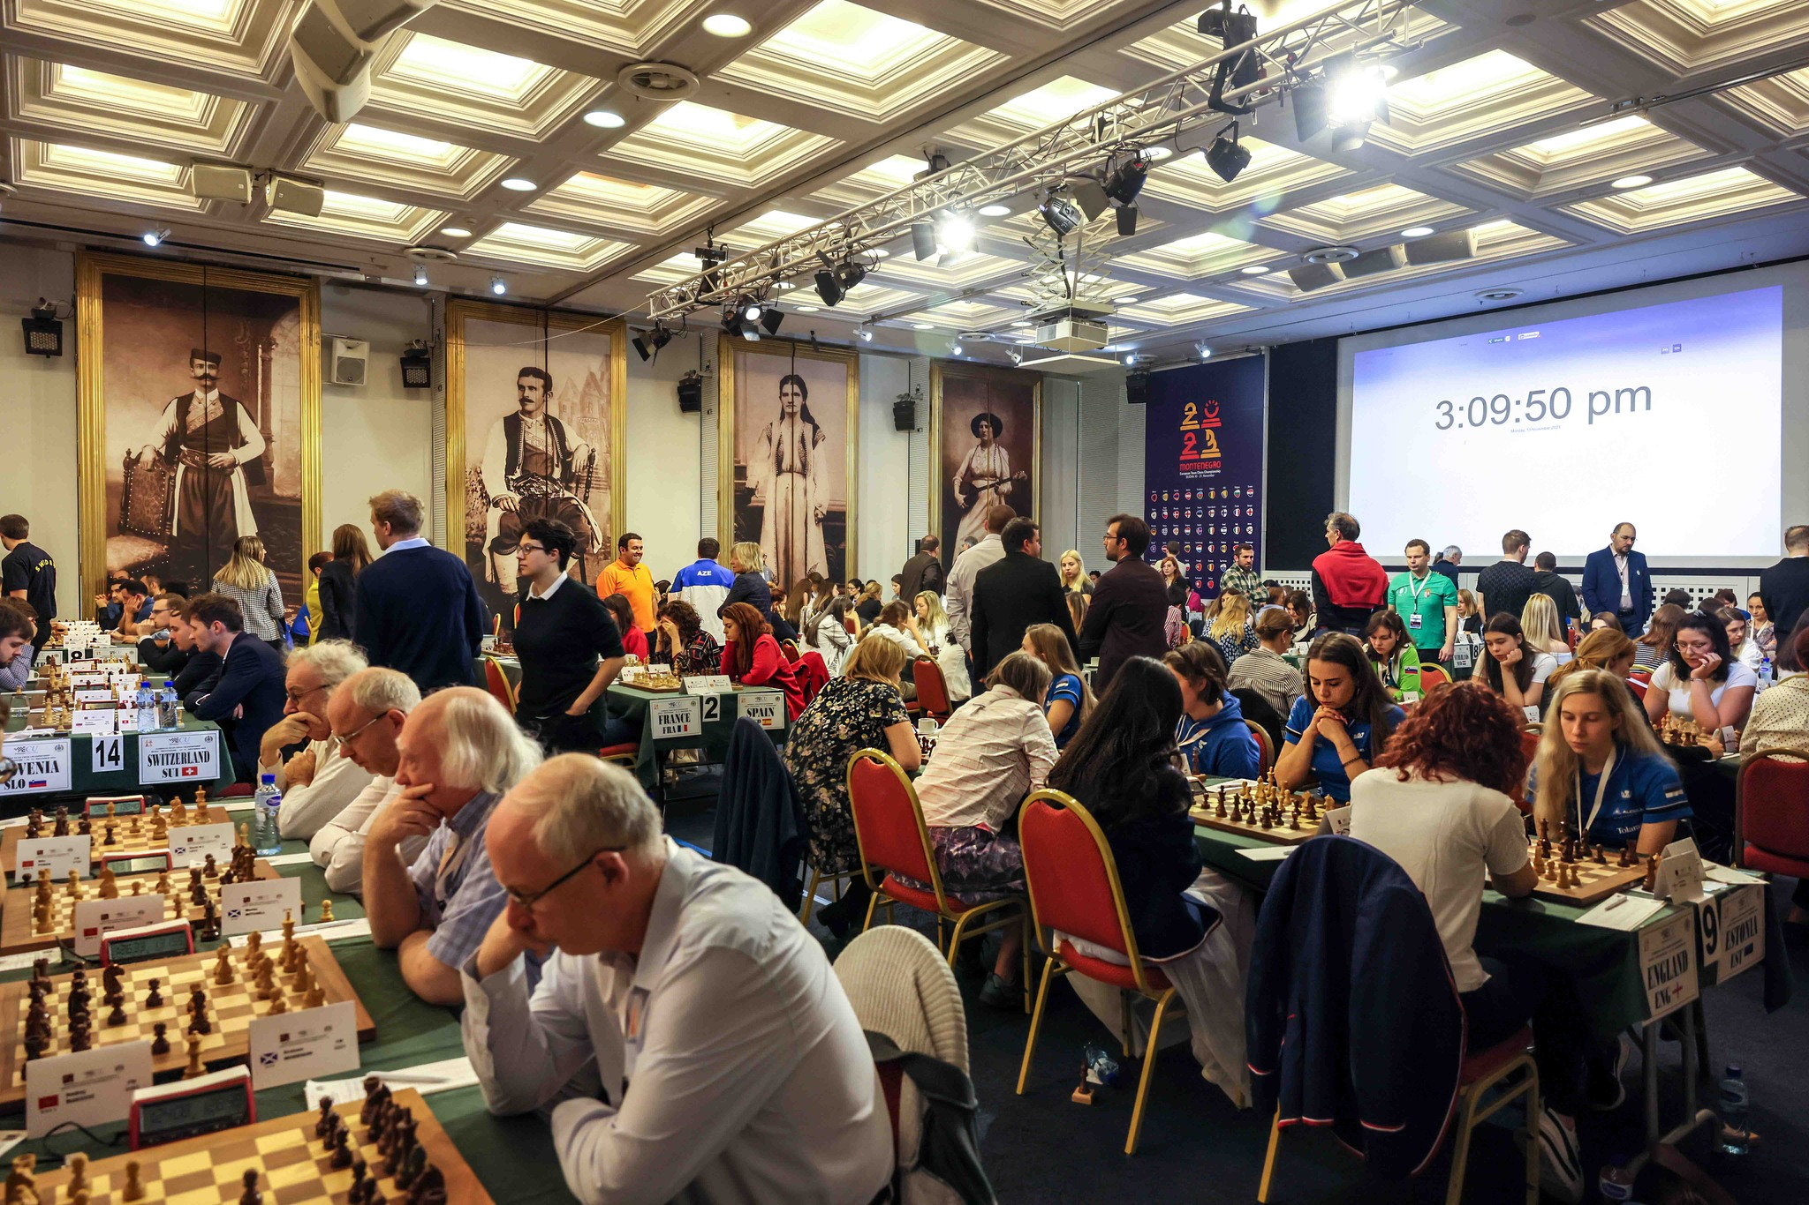

סיבוב ראשון: ניצחון על נערי מונטנגרו והפסד מול גיאורגיה
20 נבחרות ובהן ישראל רשמו פתיחה מוצלחת שזיכתה אותן בשתי הנקודות הקבוצתיות הראשונות שלהן. ישראל זווגה עם נבחרת הנוער של המדינה המארחת והתייצבה למפגש ללא רודשטיין. אורי קובו, מחליפו על הלוח הראשון, השיג בלבן יתרון משמעותי מול ההגנה הצרפתית בה נקט אנדריי סוקוביץ' אבל בזבז אותו כעבור מסע עם בחירת תוכנית מוטעית. בהמשך אפילו נקלע לעמדה נחותה אבל היריב דחה בעקשנות את הדרך הנכונה למימוש יתרונו ונפל לבסוף במלכודת היחידה שאורי טמן לו בקרב:

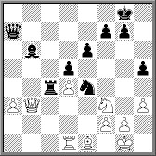
32.פה5! צ:ד4?? (נופל בפח ערמומי.נחוץ 32...צא4 או 32...צג8 עם לחץ על הרגלים הבודדים של הלבן) 33. צב1! (לפתע מעומת השחור עם איום כפול: מה:ב6 וגם פג6) 33...מהג7 34.פו3! (סוויץ' בק קטלני המחדש איום כפול) 34...רג5 35.פ:ד4 ר:ד4 36.מהב8+ מה:ב8 37.צ:ב8+ מח7 (להיכנע חזק יותר אבל גם להגיע למסע ה-40 מאתגר) 38.א4 פג5 39.א5 פד3 40.צב1 פג5 41.רד2 השחור נכנע.

כבר בסיבוב הראשון זווגו נשות ישראל עם לא אחרת מאשר המדורגת מספר אחת, נבחרת גיאורגיה. על הלוח הראשון נהנתה מרסל מחופן הגון של מזל. משחקה בכלים השחורים, מול ר"א נינו בטסיאשווילי,התנהל על מי מנוחות ובסימן שוויון עד לביקורת הזמן. לאחריה קיבלה מרסל יתרון קל שחייב את היריבה לדייק.
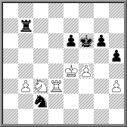
48. פה2?? ( עייפות? מסע רשלני להחריד המפסיד מייד. 48. צד6! היתה ההגנה הטובה ביותר) 48...צב4+! 49.פד4 (שכן 49.מו3? גורר פה1+) 49...פ:ד4 50.צ:ד4 צ:ב3 51.ח4 צח3 52.צא4 צ:ח4 53.צא5 צז4 54.מו3 צז1 55.צא8 ה5 56.מו2 צז4 57.צא6+ מו5 58.ו:ה5 מ:ה5 והלבן הואילה להניח את נשקה במסע ה-74.
גורל הישראליות האחרות לא שפר עליהן מול היריבות העדיפות. בלוח השני בחרה דינה בנוסח אלאפין הסולידי מול ההגנה הסיציליאנית של יריבתה מרי ארבידזה אך לא דייקה ונקלעה לעמדה נחותה. כשהצליחה לבסוף בעזרת יריבתה להיחלץ מן הצרה ולהשוות את העמדות שגתה קשות בעצמה בסיום ונוצחה. נוסח אלאפין שבע נחת מרובה קצת יותר בקרב בין רונית לויטן לסלומה מליה, אך גם כאן לא החזיק השוויון בפתיחה מעמד במציעה מול יריבתה המנוסה סלומה מלייה. מאשה נקלעה כבר בשלב מוקדם לעמדה נחותה מול ללה יווחישוילי, איבדה טיב בקרב האמצעי ונכנעה מעט לאחר ביקורת הזמן.
ל-14 נבחרות נרשם "סיפתח" בן 2 נקודות קבוצתיות.

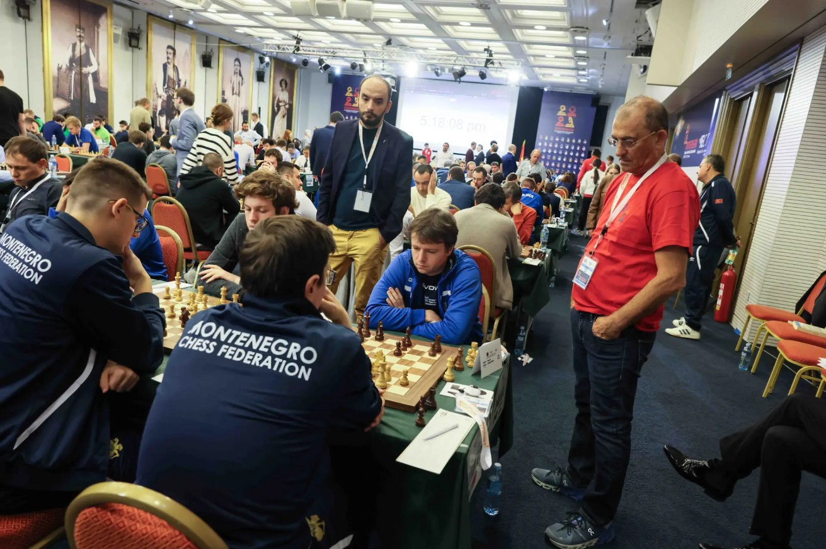
סיבוב שני: ניצחון על ספרד ותיקו עם אוסטריה
בסיבוב השני התמודדה נבחרת ישראל (15 בדירוג המוקדם) מול ספרד החזקה (שישית בדירוג המוקדם). בקרב בין רודשטיין לאנטון על הלוח הראשון התקבלה לאחר הפתיחה עמדה שקולה לערך גם אם נטולת הצרחות. הספרדי,בכלים השחורים הימר על הקרבת רגלי כדי לפתוח קוי התקפה ומטרות לקציניו אך לא השיג דבר ונקלע לסיום צריחים נחות:
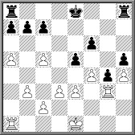

32.ו5? (סגירת העמדה מסייעת לשחור. החלופה 32.צא4! מעניקה ללבן סיכויים עדיפים. למשל: 32... מד7 33.מה2 מג6 34.צה4 צאה8 35.צז2! מ:ג5 36.ו:ה5 ו:ה5 37.צו2 וכו'). 32...מד7 33.מה2 ב6! 34.א:ב6 א:ב6 35.צ:א8 צ:א8 36.ג:ב6 ג:ב6 37.צז1 ב5 38.ה4 ב4 39.מה3 מד6 40.צד1 צג8 41.צד2 צג7 42.צז2 צג8 43.צד2 צג7 44.צז2 צג8 45.צד2 הוסכם לתיקו.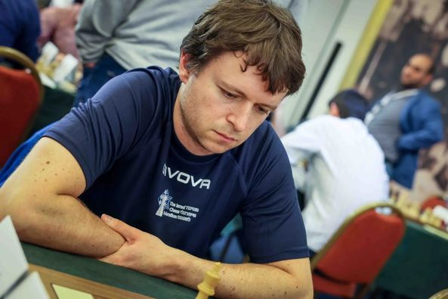כם ל
על הלוח השני השיג חיימה סאנטוס מול נבאתי,כמצופה מן הלבן, עדיפות קלה בפתיחה הספרדית. בקרב האמצעי הולידו חילופי כלים סיטוניים סיום שקול של פרש מול רץ שאפילו לא הועמד במבחן לפני חלוקת הנקודה. גם בקרב בין סמירין לאלכסיי שירוב כיכבה הפתיחה הספרדית וגם כאן הסתמן יתרון ללבן שלא זכה למימוש. ניצחון הלוח היחיד ועימו הישג קבוצתי מעולה נקבע דווקא בכלים השחורים בידי פוסטני מול אדוארדו איטוריזגה. הלבן לא השיג דבר בשיטת לונדון ועד מהרה איבד רגלי בסיום של מלכה וצריח לכל צד. יבגני היטיב לנצל את ההזדמנויות שנקרו על דרכו ובחר נכונה להחזיר את הרגלי העודף תמורת סיום צריחים זכוי. ניצחון שני לישראל,גם אם בשיעור מינימלי, מעלה אותה לחבורה המובילה בתום הסיבוב השני.
לאחר הסיבוב השני צעדו בראש גרמניה, צרפת, הולנד, סרביה, פולין וישראל עם מלוא 4 הנקודות לפני רומניה, אנגליה, ארמניה, צ'כיה, קרואטיה ואוסטריה עם 3 נקודות כל-אחת.
שוב היתה זו מרסל שהפגינה יכולת טובה עם ניצחון ראוי על הלוח הראשון:

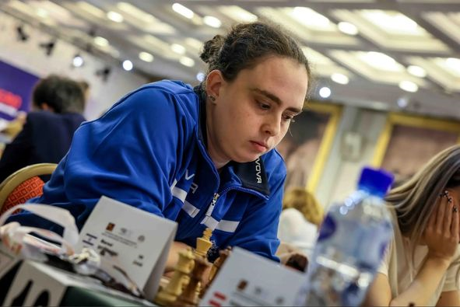

לבן: מרסל אפרוימסקי שחור: קתרינה ניורקלה (הגנה סיציליאנית)
1.ה4 ג5 2.פו3 ד6 3.רב5+ פד7 4.רא4 פזו6 5. 00 ה6 6.ד3 רה7 7.ג4 00 8.פג3 א6 9.מהה2 פב6 10.רב3 רד7 11.א4 פג8 12.ד4 ג:ד4 13.פ:ד4 פא7 14.רג2 פג6 15.פב3 מהג7 16.רו4 ה5 17.רד2 פב4 18.רב1 צוג8 19.פד1 פג6 20.רג3 רז4 21.מהד3 ר:ד1 22.צ:ד1 פד8 23.פד2 א5 24.ב3 פה6 25.ז3 מהד7 26.מהה2 פג5 27.רג2 מהח3 28.פו1 ח5 29.ו3 מהה6? ( בזבוז זמן. 29...ח4 עקבי יותר. לאחר 30.מהז2 מה:ז2+ 31.מ:ז2 ללבן עדיפות קלה) 30.פה3 ז6 31.מהד2 ח4
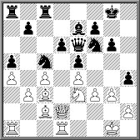

32.ז4?!
(זה היה ככל הנראה העיתוי המתאים יותר לתחבולת הכתר של הקרב: 32.פו5!! לאחר 32...פה8 33.פ: ה7+ מה:ה7 34.ר:א5! צ:א5 35.מה:א5 ללבן יתרון בטיב וברגלי). 32...ב6 33.פו5!? ז:ו5? (33...פה8! מאפשר הגנה אפקטיבית יותר) 34.ה:ו5 מהד7 35.מהז5+! מו8 36.מהח6+ מז8 37.ז5 רו8 38.מה:ח4 פח7 39.ו6 ה4 40.ו:ה4 פה6 41.צד5 ב5 42.צו1 צג5 43.ז6 פחז5 44.ז7 פח7 45.ז:ו8מה+ פה:ו8 46.מח1 השחור נכנעה.
על הלוח השני נקלעה דינה למתקפה עזה של יריבתה דניס טריפולד ונאלצה להקריב טיב כדי למנוע תבוסה. יריבתה לא מצאה את הדרך לניצול עדיפותה החומרית ודינה חמקה לתיקו בשח-חוזר. על הלוח השלישי ניווטה מאשה,מול יריבתה אניקה פרוויס, עדיפות עמדתית לסיום של רץ ופרש מול רץ ופרש ושלושה רגלים! הסיום הטכני הפשוט יחסית הפך לסיוט עם נפילת שניים מן הרגלים העודפים ותיקו בלתי נמנע. להשלמתו של הסיבוב חסר המזל נצפתה גם על הלוח הרביעי החמצה מצערת כאשר דנה כוכבי,בעמדה שקולה לערך מול ורוניקה אקסלר,שגתה קשות ובעקבות תגובת היריבה נאלצה להיכנע ללא דיחוי. התוצאה הסופית בשיעור 2:2 מאכזבת אבל גם מדרבנת לשיפור מיידי בסיבוב הבא. במפגש המרכזי של הסיבוב השני הפתיעה ספרד את גיאורגיה כשגברה עליה בשיעור 3: 1 הודות לניצחונה של מרתה גארסיה על בלה חוטנשווילי בלוח הראשון ושל הגיאורגית (לשעבר!) אנה מתנדזה על סאלומה מליה בלוח הרביעי. לאחר הסיבוב השני הוליכו בראש עם מלוא 4 הנקודות אזרבייג'ן, צרפת, פולין, ספרד וסרביה. לישראל נקודה קבוצתית אחת.
סיבוב שלישי: תיקו עם הולנד וניצחון על נורבגיה
בעקבות שני ניצחונות הפתיחה הופגשה נבחרת ישראל בסיבוב השלישי עם הנבחרת הצעירה של הולנד. רודשטיין השיג יתרון ניכר מול יורדן ון-פורייסט אבל החמיץ הזדמנות פז להגדילו כדי זכייה ונאלץ לבסוף להסתפק בחלוקת הנקודה. בלוח הרביעי היה המשחק בין ליאם פרולייק ליבגני פוסטני שקול לכל אורכו ונחתם בתיקו במסע ה-62 בסיום של צריח ורץ מול צריח ופרש עם 3 רגלים לכל צד. בקרב בין מקס ורמרדם לאורי קובו שמר הלבן על יתרון קל לאחר הפתיחה אבל טעות קשה במסע ה-31 דרדרה את עמדת השחור ולמרות שהמשיך להילחם לאורך 31 מסעים נוספים לא עלה בידו להציל את עמדת הסיום הנואשת. על הלוח השני השווה נבאתי את המאזן כשגבר באורח משכנע על בנימין בוק:
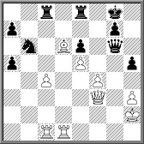
31.ג5! פד5 32.צ:ד5! ה:ד5 33.ו5 מהח6 34.צז1 מח7 35.ו6 ז:ו6 36.מהו5+ מח8 37.צז6 מהד2+ 38.צז2 מהח6 39.רה7! צו8 40.ר:ו6+ צ:ו6 41.ה:ו6 צו8 42.ו7 א4 43.ג6 (מהיר קצת יותר 43.מהו3 מח7 44.מהד3+ מח8 45.מהז3! וזוכה) 43... א3 44.ג7 א2 45.צז8+ השחור נכנע.

בתום הסיבוב השלישי הוליכו בראש נבחרות פולין וגרמניה עם מלוא 6 הנקודות לפני ישראל, הולנד, ארמניה ורומניה 5 כל-אחת. תוצאות הביניים האישיות של שחקנינו: מקסים רודשטיין 2 מ-3, אורי קובו 1 מ-2, תמיר נבאתי 2.5 מ-3, איליה סמירין 0.5 מ-1 ויבגני פוסטני 2.5 מ-3.
הסיבוב השלישי הביא עימו את הניצחון שנבחרת הנשים כה נזקקה לו. הנבחרת הנורבגית לא היוותה משוכה גבוהה מדי עבור הישראליות. מרסל רשמה ניצחון שלישי רצוף והפעם מול אולגה דולגובה. גם מאיה, רונית ודנה לא שמטו הזדמנות לשפר משמעותית את מאזנן על חשבונן של מוניקה מצ'ליק, האנה ומרתה קירקייבו. במוקד הסיבוב השלישי עמדו ניצחונותיהן הגבוהים של אזרבייג'ן על פולין 3: 1 (גונאי ממדזאדה- מוניקה סוצ'קו תיקו) ושל צרפת על ספרד 3.5: 0.5 (דיימנטה דוליטה- קורנט – מרתה גארסיה 1: 0) . לאחר הסיבוב השלישי הוליכו בראש צרפת ואזרבייג'ן עם 6 נקודות קבוצתיות. לפני גרמניה והונגריה 5 כל אחת. לישראל 3 נקודות.
